

HAKKÂRİ ÜNİVERSİTESİ 2024-2028 STRATEJİK PLAN HAZIRLIK PROGRAMI

HAKKÂRİ HAZİRAN 2022

İÇİNDEKİLER
GİRİŞ 1
- AMAÇ ve KAPSAM 2
- DAYANAK ve REHBER 2
- STRATEJİK PLAN HAZIRLIK SÜRECİ 4
- DURUM ANALİZİ 10
- GELECEĞE BAKIŞ 12
- FARKLILAŞMA STRATEJİSİ 13
- STRATEJİ GELİŞTİRME 15
- EYLEM PLANLARI 17
- İZLEME VE DEĞERLENDİRME 18

ŞEKİLLER
Şekil-1 Stratejik Yönetim Süreci 3
Şekil-2 Stratejik Plan Hazırlık Süreci 4
Şekil-3 Durum Analizi Süreci 11
Şekil-4 Geleceğe Bakışın Belirlenmesi Süreci 12
Şekil-5 Farklılaşma Stratejisi Belirleme Süreci 14
Şekil -6 Geleceğe Bakış, Farklılaşma Stratejisi ile Strateji Geliştirme Arasındaki İlişki 15
Şekil -7 İzleme ve Değerlendirme Süreci 18
TABLOLAR
Tablo-1 Hedef Kartı Şablonu 16
Tablo-2 Eylem Planı Şablonu 17
EKLER
Strateji Geliştirme Kurulu 5
Stratejik Planlama Ekibi 7
Stratejik Plan Zaman Çizelgesi 9

GİRİŞ

5018 sayılı Kamu Mali Yönetimi ve Kontrol Kanunu’nda stratejik plan: “Kamu idarelerinin orta ve uzun vadeli amaçlarını, temel ilke ve politikalarını, hedef ve önceliklerini, performans ölçütlerini, bunlara ulaşmak için izlenecek yöntemler ile kaynak dağılımlarını içeren plan” olarak tanımlanmış, Kamu idarelerinin; kalkınma planları, Cumhurbaşkanı tarafından belirlenen politikalar, programlar, ilgili mevzuat ve benimsedikleri temel ilkeler çerçevesinde geleceğe ilişkin misyon ve vizyonlarını oluşturmak, stratejik amaçlar ve ölçülebilir hedefler saptamak, performanslarını önceden belirlenmiş olan göstergeler doğrultusunda ölçmek ve bu sürecin izleme ve değerlendirmesini yapmak amacıyla katılımcı yöntemlerle stratejik plan hazırlayacakları hüküm altına alınmıştır.

Bu kapsamda, Üniversitemizin 2013-2017 dönemini kapsayan 5 yıllık ilk Stratejik Planı hazırlanarak uygulanmış, ardından 2019-2023 dönemini kapsayan ikinci 5 yıllık Stratejik Planı hazırlanmış ve uygulanmaya devam etmektedir.

Üniversitemizin, 2024-2028 dönemini kapsayan üçüncü 5 yıllık Stratejik Planı da, “Kamu İdarelerinde Stratejik Planlamaya İlişkin Usul Ve Esaslar Hakkında Yönetmelik” hükümleri doğrultusunda, “Üniversiteler için Stratejik Planlama Rehberi” esas alınarak hazırlanacaktır. Hazırlanacak olan 2024-2028 Stratejik Planı, bir yandan kurumsal kimliğin oluşturulmasına katkıda bulunurken, diğer yandan üniversitemizin gelecek beş yılına ve ulaşmak istediğimiz hedeflere ışık tutacaktır.

Stratejik Plan hazırlıklarının etkin bir şekilde yürütülebilmesi amacıyla hazırlanan bu hazırlık programı; hazırlık sürecinin doğru tasarlanması, zamanın iyi değerlendirilmesi, sürecin gerektirdiği ihtiyaçların ortaya konulması, sürece ilişkin iş ve işlemlerin niteliğinin, zamanlamasının ve sorumlularının belirlenmesine açıklık getirmektedir.

AMAÇ ve KAPSAM
Hakkâri Üniversitesi 2024-2028 Stratejik Plan Hazırlık Programının amacı, Stratejik Plan hazırlıklarının etkin bir şekilde yürütülebilmesi için, hazırlık sürecinin planlanarak, sürecin gerektirdiği ihtiyaçların ortaya konulmasıdır.

Hazırlık Programı, Hakkâri Üniversitesi 2024-2028 Stratejik Planının hazırlık sürecine dair usul ve esasları kapsamaktadır.

DAYANAK ve REHBER

Hazırlık Programı; Kamu İdarelerinde Stratejik Planlamaya İlişkin Usul ve Esaslar Hakkında Yönetmeliğin 8. maddesinin 3. fıkrasına dayanılarak hazırlanmıştır.
Hakkâri Üniversitesi 2024-2028 Stratejik Plan Hazırlık çalışmaları; Strateji ve Bütçe Başkanlığı tarafından hazırlanan Üniversiteler İçin Stratejik Planlama Rehberi esas alınarak yürütülecektir.
Üniversiteler İçin Stratejik Planlama Rehberinde yer alan “Neredeyiz”, “Nereye Ulaşmak İstiyoruz”, “Gitmek İstediğimiz Yere Nasıl Ulaşabiliriz” ile “ Başarımızı Nasıl Takip Eder ve Değerlendiririz” sorularının cevaplarından oluşan “Stratejik Yönetim Döngüsü” kapsamında, aşağıdaki Şekil-1’ de yer alan Stratejik Yönetim Yaklaşımının temel adımları uygulanacaktır.

Stratejik Plan Hazırlık Süreci; şekil-1’ deki Stratejik Yönetim Sürecinin;

- Stratejik Plan Hazırlık Süreci (Hazırlık sürecinin planlanması),

- Durum Analizi,

- Geleceğe Bakış,

- Farklılaşma Stratejisi,

- Strateji Geliştirme

Aşamaları olmak üzere, beş aşamadan oluşmaktadır.

Şekil-2 Stratejik Yönetim Süreci
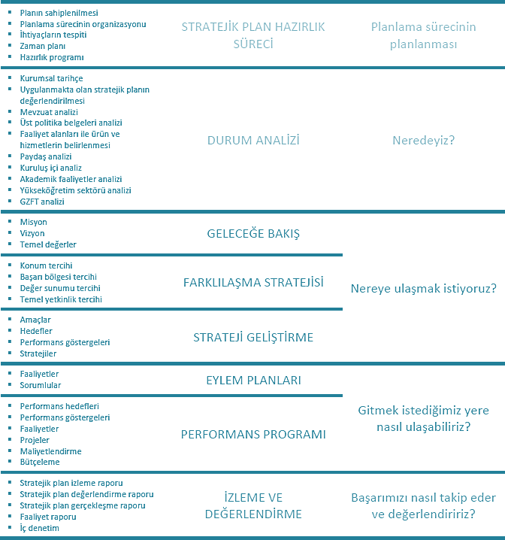

STRATEJİK PLAN HAZIRLIK SÜRECİ

Hakkâri Üniversitesi 2024-2028 Stratejik Planlama süreci, aşağıda yer alan Şekil-2’deki iş akış planına uygun olarak yürütülmekte olup, Üniversitemiz üst yönetimi tarafından en üst seviyede sahiplenilmiştir.

Rektör tarafından; 08.06.2022 tarih ve 2022/1 Sayılı Genelge ile Stratejik Plan Hazırlık çalışmalarının başladığı; tüm birimlere duyurulmuş ve aşağıda yer alan Strateji Geliştirme Kurulu üyelerinin listesine Stratejik Plan Genelgesinde yer verilmiştir.

Şekil-2 Stratejik Plan Hazırlık Süreci

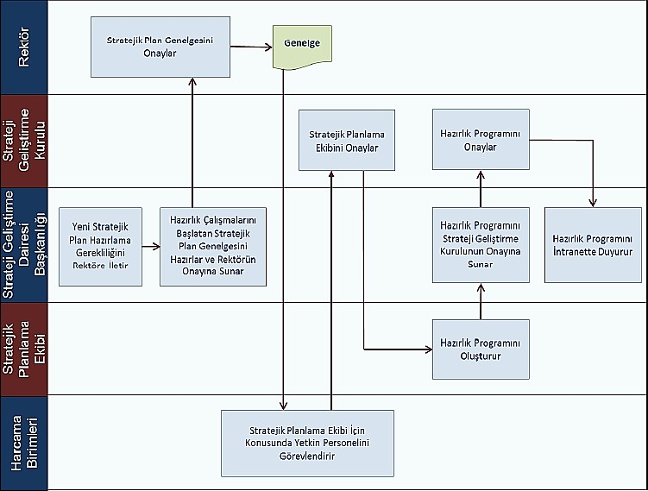

STRATEJİ GELİŞTİRME KURULU

GÖREVİ | ADI – SOYADI | UNVANI/BİRİMİ
BAŞKAN | Prof. Dr. Ömer PAKİŞ | Rektör
ÜYE | Prof. Dr. Erdoğan BADA | Rektör Yardımcısı
ÜYE | Prof. Dr. Abdurrahman DODURGALI | Rektör Yardımcısı
ÜYE | Prof. Dr. Hasan AKSOY | Güzel Sanatlar Fak. Dekanı V.
ÜYE | Prof. Dr. Mehmet Cevher MARIN | İktisadi ve İdari Bilimler Fakültesi Dekanı
ÜYE | Prof. Dr. Yakup ÇİÇEK | İlahiyat Fakültesi Dekanı
ÜYE | Prof. Dr. Mehmet Nuri BODUR | Mühendislik Fakültesi
ÜYE | Senar HATİM | Genel Sekreter
ÜYE | Habip BEYTER | Strateji Geliştirme Daire Başkanı V.

Stratejik Plan Genelgesi ile Stratejik Plan Hazırlık çalışmalarının başlatıldığı tüm birimlere duyurulduktan sonra; Stratejik Plan ekibinin oluşturulması, çalışmaların planlanması, ekip içi görevlendirmelerin yapılması, ekip üyelerinin motivasyonu ile ekip ve üst yönetim arasında eşgüdüm sağlanması görevlerini yerine getirmek üzere Üniversitemiz Rektör Yardımcılarından Prof. Dr. Erdoğan BADA, Rektör tarafından, Stratejik Planlama Ekibi Başkanı olarak görevlendirilmiştir.

Stratejik Plan Hazırlık programının oluşturulması, stratejik planlama sürecinin hazırlık programına uygun olarak yürütülmesi, gerekli faaliyetlerin koordine edilmesi ile Strateji Geliştirme Kurulunun uygun görüşüne ve Rektörün onayına sunulacak belgelerin hazırlanmasından sorumlu olan Stratejik Planlama Ekibinin oluşturulması için, Strateji Geliştirme Daire Başkanlığının 08.06.2022 tarih ve 29477 Sayılı yazısıyla tüm Harcama Birimlerine yazı yazılarak, Stratejik Planlama Ekibine üye görevlendirilmesi talep edilmiş, harcama birimlerinden gelen bilgiler doğrultusunda, Stratejik Planlama Ekibi Başkanı Prof. Dr. Erdoğan BADA tarafından aşağıda listesi yer alan Stratejik Planlama Ekibi oluşturularak Strateji Geliştirme Kurulu tarafından onaylanmıştır.
STRATEJİK PLANLAMA EKİBİ

S.NO | EKİP GÖREVİ | UNVANI, ADI SOYADI
1 | Başkan | Prof. Dr. Erdoğan BADA
2 | Üye | Prof. Dr. Mehmet Cevher MARIN
3 | Üye | Prof. Dr. Hasan AKSOY
4 | Üye | Prof. Dr. Can YILMAZ
5 | Üye | Prof. Dr. Mehmet Sait TAYLAN
6 | Üye | Genel Sekreter Senar HATİM
7 | Üye | Genel Sekreter Yardımcısı Feridun ALP
8 | Üye | Doç. Dr. Habip DEMİRHAN
9 | Üye | Doç. Dr. Ekrem Yaşar AKÇAY
10 | Üye | Doç. Dr. Selim DEMEZ
11 | Üye | Dr. Öğr. Üyesi Erdal BİNGÖL
12 | Üye | Dr. Öğr. Üyesi Metin ERTAŞ
13 | Üye | Dr. Öğr. Üyesi. Ali Rıza DENİZ
14 | Üye | Dr. Öğr. Üyesi Burak ÖKDE
15 | Üye | Dr. Öğr. Üyesi Aynur TAŞ
16 | Üye | Dr. Öğr. Üyesi Altun ALTUN
17 | Üye | Dr. Öğr. Üyesi Halil Emre DENİŞ
18 | Üye | Dr. Öğr. Üyesi Hava YAŞBAY KOBAL
19 | Üye | Dr. Öğr. Üyesi Mesut ALGÜL
20 | Üye | Dr. Öğr. Üyesi Emrah GÜL
21 | Üye | Dr. Öğr. Üyesi Ümmü Gülsüm POLAT
22 | Üye | Arş. Gör. Dr. Nurten DAŞKAYA
23 | Üye | Öğr. Gör. Hikmet YAŞAR
24 | Üye | Öğr. Gör. Serdar ÖZDİNÇ
25 | Üye | Daire Başkanı V. Lokman ÖMEROĞLU
26 | Üye | Daire Başkanı V. İshak AÇAR
27 | Üye | Daire Başkanı Bilal YILMAZ
28 | Üye | Daire Başkanı Ümmü Gülsüm ÜMİT
29 | Üye | Daire Başkanı Yılmaz DEMİR
30 | Üye | Daire Başkanı Kerim AKAR
31 | Üye | Daire Başkanı V. Habip BEYTER
32 | Üye | Hukuk Müşaviri Mehmet TANLAK
33 | Üye | Mimar Erdoğan AKBULUT
34 | Üye | Şube Müdürü V. Şahin ÇALİ
35 | Üye | Şube Müdürü Hasari TUNCAY
36 | Üye | Bilgisayar İşletmeni Turgay HAZAR
37 | Üye | Memur Ebru BOZKURT
38 | Üye | Tekniker Sabri GEZER
39 | Üye | Turan KOCA

Strateji Geliştirme Kurulu tarafından onaylanan Stratejik Planlama Ekibi; 04.10.2022 tarihinde toplanarak, Stratejik Plan hazırlıklarının etkin bir şekilde yürütülebilmesi için, Stratejik Planlama sürecinin gerektirdiği ihtiyaçları ortaya koyan bu Hazırlık Programını hazırlamıştır.

Hazırlık programında; stratejik planlama sürecinin aşamaları, bu aşamalarda gerçekleştirilecek faaliyetler ile bunlardan sorumlu olacak kişi ve birimlere yer verilmiş, program kapsamında, hazırlık sürecine ait aşama ve faaliyetlere ilişkin başlangıç ve bitiş tarihlerinin belirlendiği, aşağıda yer alan zaman çizelgesi hazırlanmıştır.

Ayrıca; stratejik planlama ekibinin ve stratejik planlama çalışmalarına katkı verecek diğer çalışanların stratejik planlama konusundaki eğitim ihtiyacı değerlendirilmiş, bu kapsamda, Strateji Geliştirme Daire Başkanlığı tarafından bilgilendirme sunumu yapılarak eğitim ihtiyacı karşılanmıştır.

Hazırlık sürecinin ilerleyen aşamalarında meydana gelebilecek eğitim ihtiyacının da yine, Strateji Geliştirme Daire Başkanlığı tarafından karşılanması kararı alınmıştır.

HAKKÂRİ ÜNİVERSİTESİ 2024-2028 STRATEJİK PLANI HAZIRLAMA ZAMAN ÇİZELGESİ

AŞAMALAR | FAALİYETLER | SORUMLU KİŞİ VE BİRİMLER | DÖNEM
HAZIRLIK ÇALIŞMALARI | Stratejik Plan Genelgesinin Hazırlanması | Strateji Geliştirme Daire Başkanlığı | Ağustos Eylül  Ekim 2022
HAZIRLIK ÇALIŞMALARI | Strateji Geliştirme Kurulunun Oluşturulması | Rektör | Ağustos Eylül  Ekim 2022
HAZIRLIK ÇALIŞMALARI | Stratejik Plan Hazırlık Çalışmalarının Başladığının ve Strateji Geliştirme  Kurulunun Genelge 1 ile Duyurulması | Rektör | Ağustos Eylül  Ekim 2022
HAZIRLIK ÇALIŞMALARI | Stratejik Planlama Ekibi Başkanının Belirlenmesi | Rektör | Ağustos Eylül  Ekim 2022
HAZIRLIK ÇALIŞMALARI | Stratejik Planlama Ekibine Harcama Birimleri tarafından Temsilci  Görevlendirilmesi için Duyuru Yapılması | Strateji Geliştirme Daire Başkanlığı | Ağustos Eylül  Ekim 2022
HAZIRLIK ÇALIŞMALARI | Stratejik Planlama Ekibinin Oluşturulması | Stratejik Planlama Ekibi Başkanı | Ağustos Eylül  Ekim 2022
HAZIRLIK ÇALIŞMALARI | Stratejik Planlama Ekibinin Onaylanması | Strateji Geliştirme Kurulu | Ağustos Eylül  Ekim 2022
HAZIRLIK ÇALIŞMALARI | Zaman Planı ile Stratejik Plan Hazırlık Programının Oluşturulması | Stratejik Planlama Ekibi | Ağustos Eylül  Ekim 2022
HAZIRLIK ÇALIŞMALARI | Stratejik Plan Hazırlık Programının Onaylanması | Strateji Geliştirme Kurulu | Ağustos Eylül  Ekim 2022
HAZIRLIK ÇALIŞMALARI | Stratejik Planlama Ekibinin ve Hazırlık Programının Genelge 2 ile Duyurulması | Strateji Geliştirme Daire Başkanlığı | Ağustos Eylül  Ekim 2022
HAZIRLIK ÇALIŞMALARI | Hazırlık Programının Strateji ve Bütçe Başkanlığına Gönderilmesi | Strateji Geliştirme Daire Başkanlığı | Ağustos Eylül  Ekim 2022
DURUM ANALİZİ | Alt Çalışma Gruplarının Oluşturulması | Stratejik Planlama Ekibi | Ekim  Kasım 2022
DURUM ANALİZİ | Kurumsal Tarihçe | Çalışma Grubu | Ekim  Kasım 2022
DURUM ANALİZİ | Uygulanmakta olan 2019-2023 Stratejik Planın Değerlendirilmesi | Çalışma Grubu | Ekim  Kasım 2022
DURUM ANALİZİ | Mevzuat Analizi | Çalışma Grubu | Ekim  Kasım 2022
DURUM ANALİZİ | Üst Politika Belgeleri Analizi | Çalışma Grubu | Ekim  Kasım 2022
DURUM ANALİZİ | Faaliyet Alanları ile Ürün ve Hizmetlerin Belirlenmesi | Çalışma Grubu | Ekim  Kasım 2022
DURUM ANALİZİ | Paydaş Analizi | Çalışma Grubu | Ekim  Kasım 2022
DURUM ANALİZİ | a. Paydaşların Tespiti | Çalışma Grubu | Ekim  Kasım 2022
DURUM ANALİZİ | b. Paydaşların Öncelikledirilmesi | Çalışma Grubu | Ekim  Kasım 2022
DURUM ANALİZİ | c. Paydaşların Değerlendirilmesi | Çalışma Grubu | Ekim  Kasım 2022
DURUM ANALİZİ | d. Paydaş Görüşlerinin Alınması ve Değerlendirilmesi | Çalışma Grubu | Ekim  Kasım 2022
DURUM ANALİZİ | Kuruluş İçi Analiz | Çalışma Grubu | Ekim  Kasım 2022
DURUM ANALİZİ | a. İnsan Kaynakları Yetkinlik Analizi | Çalışma Grubu | Ekim  Kasım 2022
DURUM ANALİZİ | b. Kurum Kültürü Analizi | Çalışma Grubu | Ekim  Kasım 2022
DURUM ANALİZİ | c. Fiziki Kaynak Analizi | Çalışma Grubu | Ekim  Kasım 2022
DURUM ANALİZİ | d. Teknoloji ve Bilişim Altyapısı Analizi | Çalışma Grubu | Ekim  Kasım 2022
DURUM ANALİZİ | e. Mali Kaynak Analizi | Çalışma Grubu | Ekim  Kasım 2022
DURUM ANALİZİ | Akademik Faaliyetler Analizi | Çalışma Grubu | Ekim  Kasım 2022
DURUM ANALİZİ | Yükseköğretim Sektörü Analizi | Çalışma Grubu | Ekim  Kasım 2022
DURUM ANALİZİ | a. Sektörel Eğilim Analizi | Çalışma Grubu | Ekim  Kasım 2022
DURUM ANALİZİ | b. Sektörel Yapı Analizi | Çalışma Grubu | Ekim  Kasım 2022
DURUM ANALİZİ | Güçlü ve Zayıf Yönler ile Fırsatlar ve Tehditler (GZFT) Analizi | Çalışma Grubu | Ekim  Kasım 2022
DURUM ANALİZİ | a. Güçlü ve Zayıf Yönler | Çalışma Grubu | Ekim  Kasım 2022
DURUM ANALİZİ | b. Fırsatlar ve Tehditler | Çalışma Grubu | Ekim  Kasım 2022
DURUM ANALİZİ | Tespitler ve İhtiyaçların Belirlenmesi | Stratejik Planlama Ekibi | Ekim  Kasım 2022
GELECEĞE BAKIŞ | Misyon ve Vizyonun Oluşturulması için Perspektif Verilmesi | Rektör | Aralık 2022
GELECEĞE BAKIŞ | Misyon, Vizyon ile Temel Değerlere yönelik çalışmaların hazırlanması | Stratejik Planlama Ekibi | Aralık 2022
GELECEĞE BAKIŞ | Alternatif Misyon ve Vizyon ile Temel Değerler Taslaklarının Strateji Geliştirme Kurulunun Uygun Görüşüne Sunulması | Strateji Geliştirme Daire Başkanlığı | Aralık 2022
GELECEĞE BAKIŞ | Misyon ve Vizyon ile Temel Değerlere Son Şeklinin Verilmesi | Strateji Geliştirme Kurulu | Aralık 2022
FARKLILAŞMA STRATEJİSİ | Akademik Faaliyetler Analizi ve Yükseköğretim Sektörü Analizini İçeren Durum Analizi Bulgularının Rektöre Raporlanması | Strateji Geliştirme Daire Başkanlığı | Aralık  Ocak 2022
FARKLILAŞMA STRATEJİSİ | Farklılaşma Stratejisinin Belirlenmesi için Perspektif Verilmesi | Rektör | Aralık  Ocak 2022
FARKLILAŞMA STRATEJİSİ | Konum Tercihinin Belirlenmesi | Stratejik Planlama Ekibi | Aralık  Ocak 2022
FARKLILAŞMA STRATEJİSİ | Başarı Bölgesi Tercihinin Belirlenmesi | Stratejik Planlama Ekibi | Aralık  Ocak 2022
FARKLILAŞMA STRATEJİSİ | Değer Sunumu Tercihinin Belirlenmesi | Stratejik Planlama Ekibi | Aralık  Ocak 2022
FARKLILAŞMA STRATEJİSİ | Temel Yetkinlik Tercihinin Belirlenmesi | Stratejik Planlama Ekibi | Aralık  Ocak 2022
FARKLILAŞMA STRATEJİSİ | Farklılaşma Stratejisine Son Şeklinin Verilmesi ve Onaylanması | Strateji Geliştirme Kurulu | Aralık  Ocak 2022
STRATEJİ GELİŞTİRME | Amaçların Belirlenmesi | Stratejik Planlama Ekibi | Ocak Şubat 2023
STRATEJİ GELİŞTİRME | Hedeflerin Belirlenmesi | Stratejik Planlama Ekibi | Ocak Şubat 2023
STRATEJİ GELİŞTİRME | Performans Göstergelerinin Belirlenmesi | Stratejik Planlama Ekibi | Ocak Şubat 2023
STRATEJİ GELİŞTİRME | Stratejilerin Belirlenmesi | Stratejik Planlama Ekibi | Ocak Şubat 2023
STRATEJİ GELİŞTİRME | Hedefe İlişkin Risklerin Tespiti ve Kontrol Faaliyetlerinin Belirlenmesi | Stratejik Planlama Ekibi | Ocak Şubat 2023
STRATEJİ GELİŞTİRME | Maliyetlendirme Yapılması | Stratejik Planlama Ekibi | Ocak Şubat 2023
STRATEJİ GELİŞTİRME | Hedeflere İlişkin Taslak Hedef Kartlarının Hazırlanması | Stratejik Planlama Ekibi | Ocak Şubat 2023
STRATEJİ GELİŞTİRME | Taslak Amaçlar ile Hedef Kartlarının Strateji Geliştirme Kurulunun Değerlendirmesine Sunulmak Üzere Nihai Hale Getirilmesi | Stratejik Planlama Ekibi | Ocak Şubat 2023
STRATEJİ GELİŞTİRME | Taslak Amaçlar ile Hedef Kartlarının Strateji Geliştirme Kurulunun Uygun  Görüşüne Sunulması | Strateji Geliştirme Daire Başkanlığı | Ocak Şubat 2023
STRATEJİ GELİŞTİRME | Taslak Amaçlar ile Hedef Kartlarının Nihai Hale Getirilmesi | Strateji Geliştirme Kurulu | Ocak Şubat 2023
STRATEJİK PLANIN OLUŞTURULMASI | Taslak Stratejik Plana Son Şeklinin Verilmesi | Strateji Geliştirme Daire Başkanlığı | Mart Aralık 2023
STRATEJİK PLANIN OLUŞTURULMASI | Taslak Stratejik Planın Onaylanması | Strateji Geliştirme Kurulu | Mart Aralık 2023
STRATEJİK PLANIN OLUŞTURULMASI | Taslak Stratejik Planın Değerlendirilmek Üzere Strateji ve Bütçe Başkanlığına Gönderilmesi | Strateji Geliştirme Daire Başkanlığı | Mart Aralık 2023
STRATEJİK PLANIN OLUŞTURULMASI | Strateji ve Bütçe Başkanlığından Gelen Değerlendirmeler Çerçevesince Taslak Stratejik Planın Gözden Geçirilmesi | Stratejik Planlama Ekibi | Mart Aralık 2023
STRATEJİK PLANIN OLUŞTURULMASI | Stratejik Planın Onaylanması | Strateji Geliştirme Kurulu | Mart Aralık 2023
STRATEJİK PLANIN OLUŞTURULMASI | Stratejik Planın Üniversite İnternet Sayfasından Duyurulması | Strateji Geliştirme Daire Başkanlığı | Mart Aralık 2023
STRATEJİK PLANIN OLUŞTURULMASI | Stratejik Planın İlgili Kurumlara (Strateji ve Bütçe Başk., Hazine ve Maliye Bakanlığı, TBMM Plan ve Bütçe Komisyonu ile Sayıştay) gönderilmesi | Strateji Geliştirme Daire Başkanlığı | Mart Aralık 2023

DURUM ANALİZİ

Stratejik planlama sürecinin ilk adımı olan durum analizinde “neredeyiz” sorusunun cevabı aranacaktır. Üniversitemizin geleceğe yönelik amaç, hedef ve stratejiler geliştirebilmesi için geçmişte neleri başardığı, hangi alanlarda hedeflerine ulaşamadığı ve bunun nedenleri, mevcut durumda hangi kaynaklara sahip olduğu, hangi yönlerinin gelişmeye açık olduğu ve üniversitenin kontrolü dışındaki olumlu ya da olumsuz gelişmeler değerlendirilecektir. Dolayısıyla bu analiz, üniversitemizin kendisini ve çevresini daha iyi tanımasına yardımcı olarak stratejik planlamanın diğer aşamaları için güçlü bir temel oluşturmaktadır.

Stratejik planlama ekibi, alt çalışma grupları oluşturmak suretiyle durum analizi çalışmalarını yürütecektir.

Durum analizi kapsamında; aşağıdaki hususlarla ilgili analiz ve değerlendirmeler yapılacaktır. Durum analizi kapsamında gerçekleştirilen ayrıntılı çalışmalar sonucunda elde edilen bulgular; “Tespitler İle Karşılanması Gereken İhtiyaçlar” olarak özetlenecektir.
- Kurumsal Tarihçe

- Uygulanmakta Olan Stratejik Planın Değerlendirilmesi

- Mevzuat Analizi

- Üst Politika Belgeleri Analizi

- Faaliyet Alanları İle Ürün ve Hizmetlerin Belirlenmesi

- Paydaş Analizi

- Kuruluş İçi Analiz

- Akademik Faaliyetler Analizi

- Yükseköğretim Sektörü Analizi

- Güçlü ve Zayıf Yönler İle Fırsatlar ve Tehditler (GZFT) Analizi

Söz konusu çalışmalara ilave olarak, üniversitemizin ihtiyaç duyacağı farklı analizler de yapılabilecektir. Ayrıca stratejik plan hazırlıklarında üniversitenin önceki dönem taslak stratejik planlarına yönelik Strateji ve Bütçe Başkanlığınca hazırlanmış değerlendirme raporlarından da faydalanılacaktır.

Bununla birlikte; durum analizi çalışmalarının kalitesini artırmak için, başarılı performansa sahip diğer üniversitelerin iş yapma yöntem ve tekniklerinin incelenerek, kendi yöntem ve tekniklerimiz ile kıyaslanması ve bu kıyaslamadan elde edilen bilgilerin üniversitemizde uygulanması yoluna gidilecektir.

Durum analizi sonucunda, analiz bulgularının bütünleştirilerek değerlendirilmesi, tespitler ve ihtiyaçlarla ilgili analizin bu çerçevede yapılması planlanmaktadır.

Durum analizi; Şekil-3’te gösterildiği gibi, üniversitemizin, misyonuyla uyumlu faaliyet gösterip göstermediğini ortaya koyarak, vizyona ulaşmak için gerekli ihtiyaçların tespitine ve bu doğrultuda amaç ve hedeflerin belirlenmesine yardımcı olmaktadır.

Şekil-3 Durum Analizi Süreci
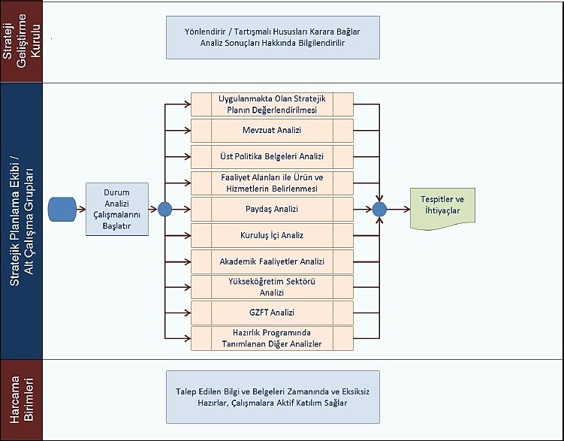

GELECEĞE BAKIŞ
Geleceğe bakış sürecinde; üniversitemizin misyon, vizyon ve temel değerler bildirimleri belirlenecektir. Misyon, vizyon ve temel değerler bir üniversitenin uzun vadede idealleri doğrultusunda ilerleyebilmesi için yönlendiricilik işlevi görmektedir.
Üniversitemizin geleceğe bakış bildirimlerinde netlik sağlamanın faydaları şöyle sıralanabilir:
  - Planlar arasında devamlılığı sağlaması: Her stratejik plan döneminde geliştirilen amaç ve hedeflerin birbirinin devamı veya tamamlayıcısı olarak vizyona doğru ilerleme sağlamasında yönlendirici olur.
  - Tutarsızlıkları önlemesi: Hazırlanan stratejik planların kendi içinde tutarlı olmasını sağlar. Geçmiş ve gelecek dönemdeki planların birbirleriyle çelişkili olma ihtimalini azaltır.
  - Günü kurtarma yerine uzun vadeli perspektif sağlaması: Kısa vadeli fırsatlara odaklanmak yerine güçlü bir kurumsal yapının oluşturulmasını ve uzun vadeli stratejik düşüncenin yerleşmesini sağlar.
Geleceğe bakış, üniversitenin uzun vadede neyi, hangi temel değerler çerçevesinde başarmak istediğini ifade etmekte olup şu sorulara cevap vermektedir:
  - Hangi misyonu yerine getirmek için varız?
  - Uzun vadede başarmak istediğimiz vizyonumuz nedir?
  - Misyonumuzu yerine getirip vizyonumuza ulaşmaya çalışırken ne tür bir çalışma felsefesini ve değerleri esas almalıyız?
Rektör tarafından Strateji Geliştirme Kurulu ve stratejik planlama ekibine, geleceğe bakışın detaylarının belirlenmesi için bir perspektif verilecek, geleceğe bakış ile stratejik planın sonraki çalışmaları bu perspektif temelinde yürütülecektir.

Şekil-4 Geleceğe Bakışın Belirlenme Süreci
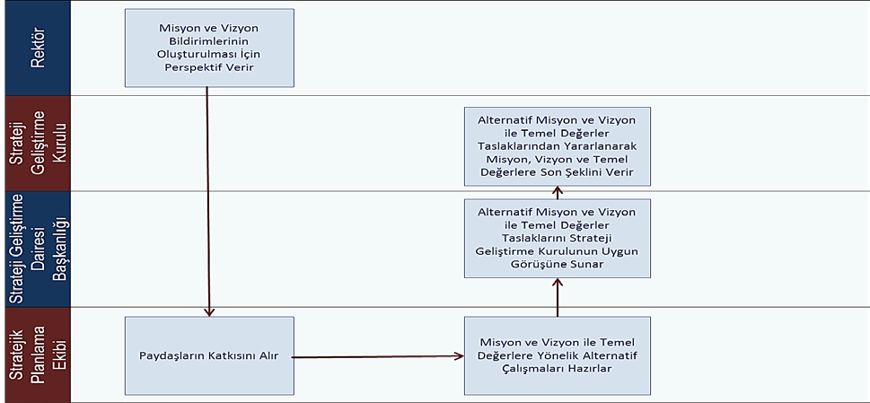

FARKLILAŞMA STRATEJİSİ
Üniversitemiz; temelde kamu hizmeti sunmakla birlikte, en iyi öğrencileri çekmek, proje desteklerini Üniversitemize yönlendirmek, iş dünyasının Üniversitemizle işbirliği yapması ile mezunlarımızın iş dünyası tarafından tercih edilmesini sağlamak, ulusal ve uluslararası değişim programlarından daha fazla yararlanabilmek, yenilik ve patentlerde öncü olmak, bilimsel yayın kalitesini ve sayısını artırmak, alanında iyi öğretim elemanlarını Üniversitemize çekmek ve elde tutmak gibi birçok hususta doğrudan veya dolaylı olarak rekabet içerisindedir. Bütün bunları sistemli ve birbirini tamamlayan bir anlayışla yapabilmek, büyük ölçüde üniversitemizin farklılaşma stratejisine bağlıdır.
Farklılaşma stratejisi; Yükseköğretim Kurulu, Hazine ve Maliye Bakanlığı ile Strateji ve Bütçe Başkanlığı başta olmak üzere ilgili idarelerin görüşleri alınarak belirlenecektir. Böylece yakın işbirliği içerisinde bulunduğumuz idarelerin üniversitemize yönelik bakış açıları farklılaştırma sürecine dâhil edilebilecek, farklılaşan üniversitemize farklı bütçe ve istihdam rejimlerinin uygulanması sağlanabilecektir.
Bununla birlikte yerel/bölgesel özellikler, yerel/bölgesel sanayi kümeleri ve yerel/bölgesel işgücü talebi eğilimlerinin belirlenmesi sürecinde, üniversitemizin bölge kalkınma ajansı ve bölge kalkınma idaresiyle işbirliği içinde hareket etmesi, farklılaşma stratejisinin daha doğru bir biçimde belirlenmesine katkı sağlayacaktır.
Farklılaşma stratejisi; üniversitemizin yükseköğretim sektöründe konumlandırılması, inşa etmek istediği yetkinliklerinin belirlenmesi, algı ve itibarının nasıl olması gerektiği gibi hususları açığa kavuşturarak misyon, vizyon ve temel değerler ile stratejik planın amaç ve hedefleri arasında bir köprü görevi görecektir.
Üniversitemizin geliştirebileceği farklılaşma stratejisi şu temel tercihlerden oluşabilir:

  - Konum tercihi: Üniversitemizin yükseköğretim sektöründe türünü belirten en genel tercihinin yapılması,
  - Başarı bölgesi tercihi: Tercih edilen konumda rakiplerinden farklılaşarak üniversitemizin başarılı olabilmesi için önceliklerinin belirlenmesi,
  - Değer sunumu tercihi: Konum ve başarı bölgesi tercihlerini uygulayabilmek için geliştirilecek veya öne çıkarılacak hizmet setinin belirlenmesi
  - Temel yetkinlik tercihi: Konum, başarı bölgesi ve değer sunumu tercihlerinin uygulanmasında kurum içi kaynak ve kabiliyetlerin geliştirilmesi.

Şekil-5 Farklılaşma Stratejisi Belirlenme Süreci

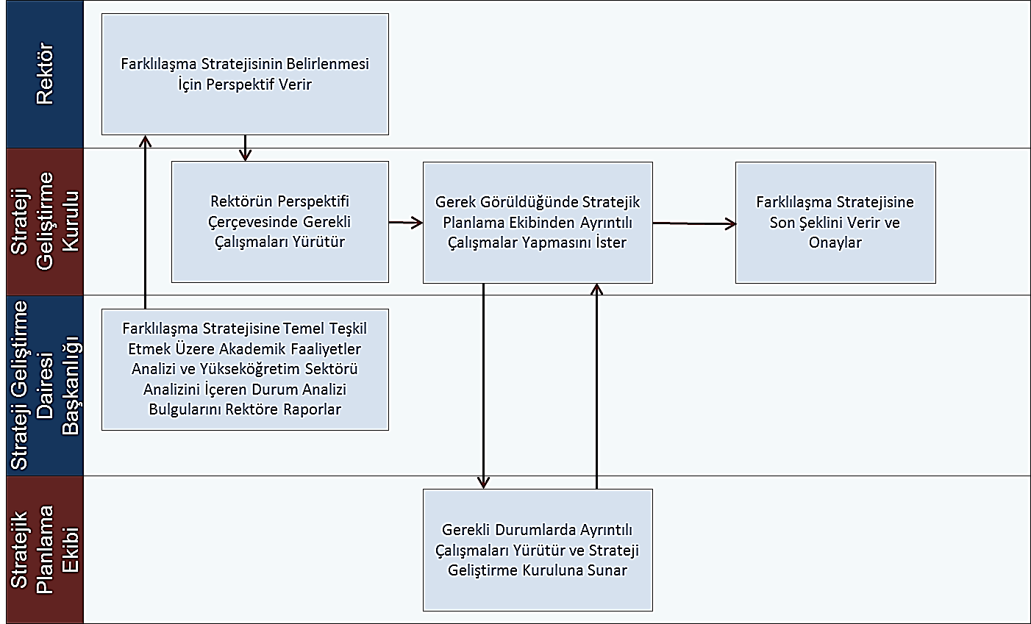

Farklılaşma stratejisi üniversitemize stratejik bir odak kazandırarak önceliklerin doğru bir zeminde belirlenmesini sağlar ve üniversitemizin performansını olumlu yönde etkiler. Üniversitemizin yapacağı söz konusu stratejik tercihler, genelden özele doğru üniversitemizin farklılaşmasını derinleştirerek birbirini tamamlar.

STRATEJİ GELİŞTİRME: AMAÇ, HEDEF VE PERFORMANS GÖSTERGESİ İLE STRATEJİLERİN BELİRLENMESİ

Strateji geliştirme, üniversitemizin geleceğe yönelik “ideal” ve “ortak” bakışını yansıtır. Üniversitemizin vizyonuna ulaşmak için durum analizi sonucunda ortaya çıkan ihtiyaçları ile konum, başarı bölgesi, değer sunumu ve temel yetkinlik tercihlerinden oluşan farklılaşma stratejisi dikkate alınarak amaçlar ve bu amaçları gerçekleştirmeye yönelik hedefler belirlenecektir.

Şekil -6 Geleceğe Bakış, Farklılaşma Stratejisi ile Strateji Geliştirme Arasındaki İlişki

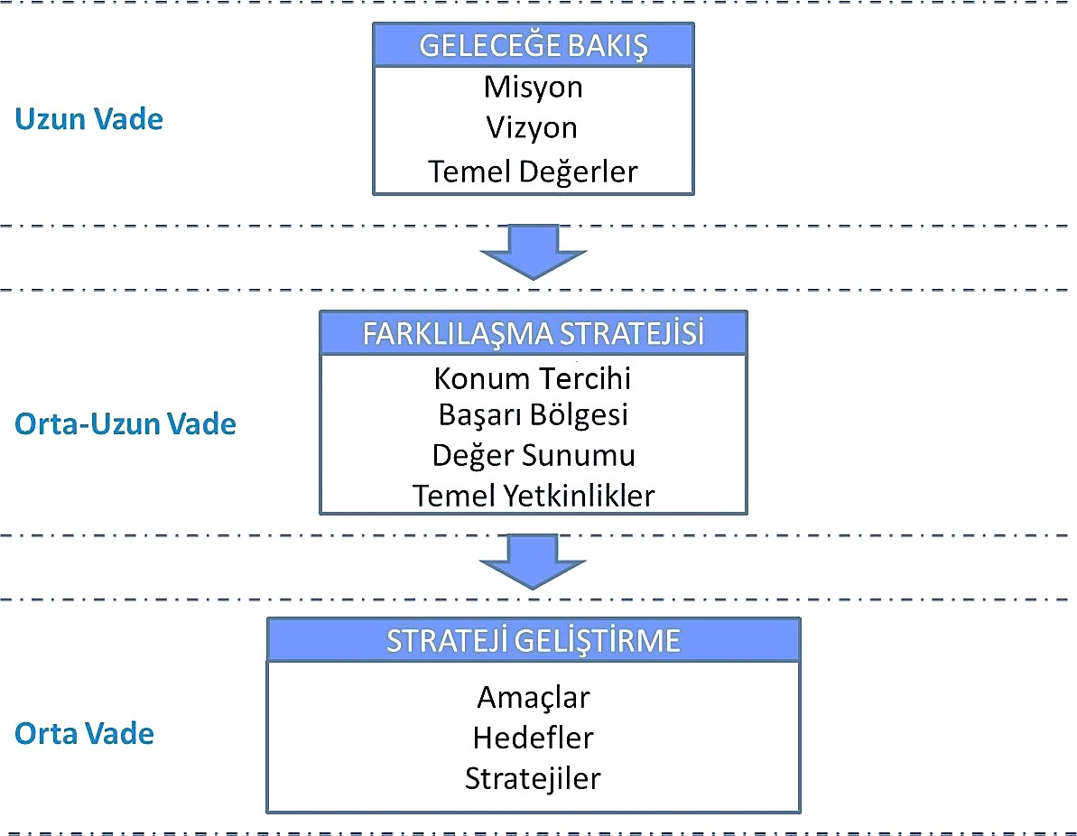

Taslak amaç ve hedeflere ilişkin çalışmalar, stratejik planlama ekibinin koordinasyonunda harcama birimlerinin katılımıyla yürütülecektir. Bu çalışmalar çerçevesinde, harcama birimlerince sorumlu oldukları her bir hedef için Tablo 1’de yer alan hedef kartları oluşturulacak, Strateji Geliştirme Daire Başkanlığı tarafından konsolide edilen taslak hedef kartları Strateji Geliştirme Kurulunca nihai hale getirilecektir.

Tablo-1 Hedef Kartı Şablonu

Amaç (A1)*
Hedef (H1.1)*
Performans Göstergeleri | Hedefe Etkisi (%)** | Plan Dönemi Başlangıç  Değeri | 1.  Yıl | 2.  Yıl | 3.  Yıl | 4.  Yıl | 5.  Yıl | İzleme Sıklığı*** | Raporlama Sıklığı****
PG1.1.1*
PG1.1.2*
PG1.1.3*
Sorumlu Birim | Hedefin gerçekleşmesinden sorumlu olan tek bir birime yer verilir.
İşbirliği Yapılacak Birim(ler) | Hedefin gerçekleşmesinden sorumlu birimin işbirliği yapacağı birim ve/veya birimlere yer verilir.
Riskler | Hedefin gerçekleşmesini etkileyebilecek en fazla beş temel riske yer verilir.
Stratejiler | Hedeflerin nasıl gerçekleştirileceğine yönelik en fazla üç stratejiye yer verilir.
Maliyet Tahmini | Hedefe ilişkin toplam tahmini maliyete yer verilir.
Tespitler | Durum analizi sonucunda elde edilen ve hedeflere gerekçe oluşturacak bulgulardan en fazla beş tanesine maddeler halinde yer verilir.
İhtiyaçlar | Üst politika belgeleri analizinden gelen ihtiyaçlar öncelikli olmak üzere tespit edilen sorun alanlarına ilişkin yapılması gerekenlere en fazla beş madde olmak üzere yer verilir. Burada yer verilen ihtiyaçlar hedefin gerekçesini oluşturur.
* Amaçlarda başında “A” harfi olmak üzere birinci düzey, hedeflerde başında “H” harfi olmak üzere ikinci düzey, performans göstergelerinde ise başında “PG” olmak üzere üçüncü düzeyde numaralandırma tabloda gösterildiği biçimde yapılacak. Bunun dışında bir numaralandırma kullanılmayacaktır.
**Hedefe etkisi yüzde olarak ifade edilecektir. Örneğin A göstergesi yüzde 30, B göstergesi yüzde 70 etkiler gibi.
*** İzleme sıklığı, göstergelere dair gerçekleşmelerin sorumlu birim tarafından izleneceği dönemleri göstermektedir.
**** Raporlama sıklığı, göstergenin niteliğine bağlı olarak raporlanacağı dönemleri göstermektedir. Raporlama dönemi azami altı ay olarak belirlenecektir. Veriler, izleme dönemlerine göre daha sık aralıklarla toplanabilecektir. Örneğin, veriler aylık olarak toplanıp altı aylık dönemlerde raporlanabilecektir.

EYLEM PLANLARI

Üniversitemizin stratejik planının onaylanmasını müteakip; Rektör tarafından, eylem planı hazırlanması kararı verilmesi durumunda, eylem planı Tablo 23’te yer alan şablona göre yapılacaktır.

Tablo 2: Eylem Planı Şablonu

Amaç 1:
Hedef 1.1:
Performans Göstergesi 1.1.1: | Hedefe Etkisi | Plan Dönemi Başlangıç Değeri | Planın 1.Yılı | Planın  2. Yılı | Planın  3. Yılı |  | Planın  4. Yılı |  | Planın  5. Yılı
Faaliyetler* |  |  | Sorumlu Birim | İşbirliği Yapılacak Birim(ler) |  | Faaliyetin  Başlangıç Tarihi |  | Faaliyetin  Bitiş Tarihi
F1.1.1:
F1.1.2:
F1.1.3:
…

İZLEME VE DEĞERLENDİRME

İzleme ve Değerlendirme, aşağıdaki şekilde yer alan sürece uygun olarak, Stratejik Plan İzleme Tablosu ve Stratejik Plan Değerlendirme Tablosu kullanılarak yürütülecektir.

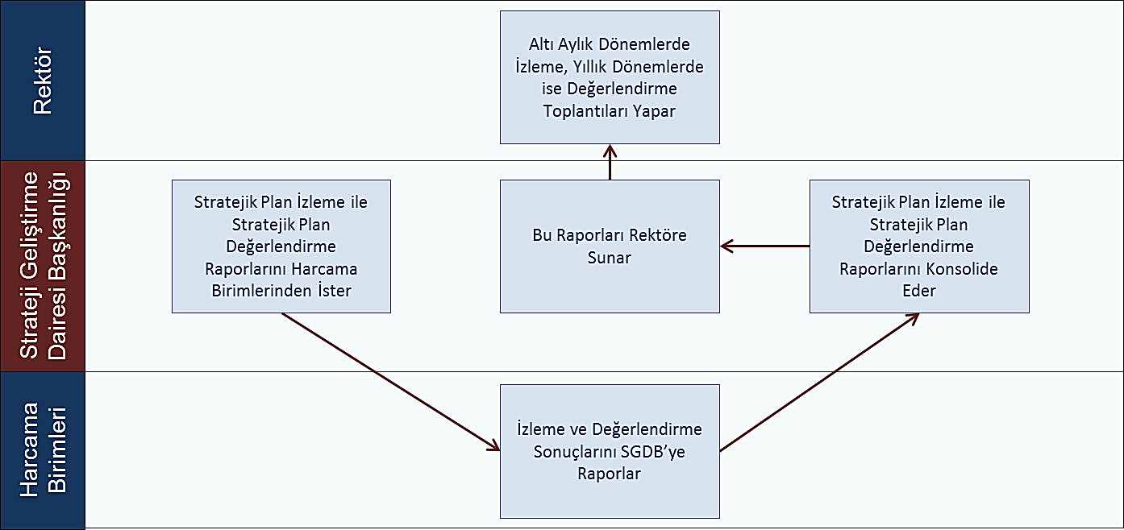
Şekil 7: İzleme ve Değerlendirme Süreci

FAALİYETLER |  | SORUMLU/KURUL EKİP / BİRİM | TARİH
İZLEME VE DEĞERLENDİRME | Harcama birimlerine Stratejik Plan izleme ve değerlendirilmesiyle ilgili bilgilendirme yapılması | SGDB | 2024 2025 2026 2027 2028
İZLEME VE DEĞERLENDİRME | Uygulamaya konulan Stratejik Plan 6 aylık dönemlerde izlenir, yıllık dönemlerde ise izleme ve değerlendirme toplantıları yapılır | Üst Yönetici / Strateji Geliştirme Kurulu / SGDB | 2024 2025 2026 2027 2028

